
📅 Dato: torsdag 7 mai 2026
🕒 Tid: 11.30 – 15.00
📍 Sted: Halen gård, storsal

Dere inviteres til felles samling med søkelys på hvordan vi som verneombud kan styrke trygghet, mestring og kollegastøtte i møte med utfordrende situasjoner på arbeidsplassen. Samlingen retter seg spesielt mot arbeidshverdager der ansatte kan oppleve vold, trusler, utagering eller høyt omsorgspress.
Vi får besøk av Virksomhetsleder Truls Lurås, sammen med avdelingsledere Kjell Leiulfsrud og Geir Jodnes Freng, med fokus på temaet omsorgskontroll og sikkerhet i arbeidet.
Tema:
🔹 Omsorgskontroll i praksis – hvordan ansatte kan forstå, forebygge og håndtere krevende situasjoner
🔹 Egen sikkerhet – konkrete tiltak og gode rutiner
🔹 Ansattperspektivet – hvordan verneombud kan støtte, ivareta og følge opp kollegaer
🔹VR-briller som treningsverktøy – praktisk demonstrasjon og mulighet til å teste scenario-øvelser

Mål for samlingen
- Styrke verneombudenes trygghet i egen rolle
- Øke kompetansen om vold– og trusselsituasjoner
- Bidra til felles forståelse på tvers av tjenester
- Gi verktøy for å støtte ansatte i krevende arbeidssituasjoner

Ved spørsmål: Meretesundsaasen.aanesen@bamble.kommune.no
Påmelding: www.kslaring.no

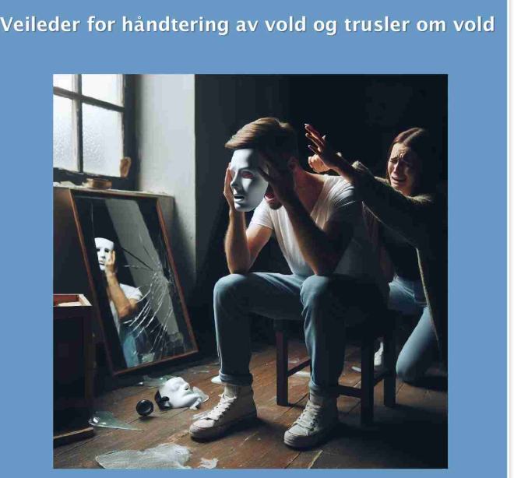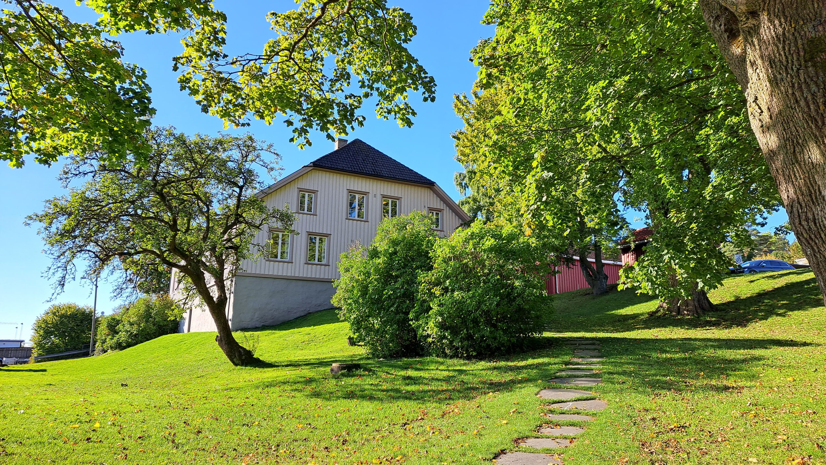

Verneombudsamling
7. mai 2026 Halen gård

